Scarico Albo per Corte d'Appello
La funzione permette l'estrazione delle variazioni di iscrizione o cancellazione dall'albo dei presidenti di Seggio, scegliendo il seguente percorso: Servizi Demografici⇒Elettorale⇒Albi⇒Albo Presidente di Seggio⇒Manutenzione⇒Scarico albo per Corte d’Appello 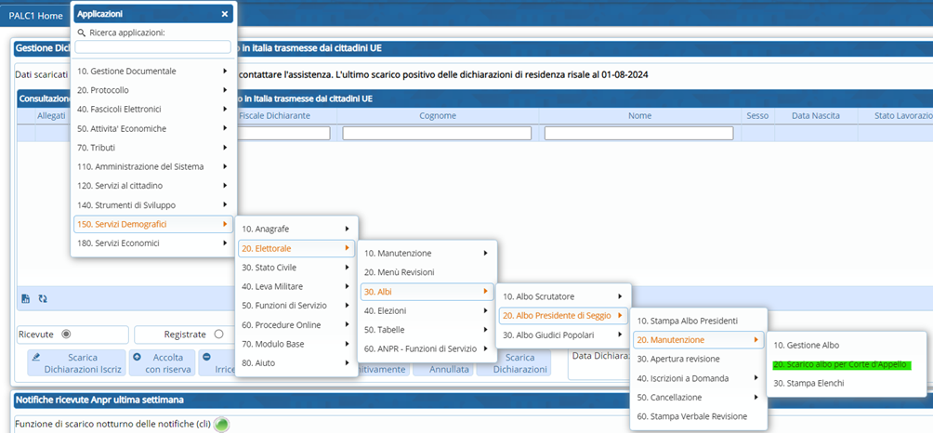
E’ possibile scegliere il campo “Corte d’appello” la voce: Corte d’Appello☑ e le varie causali di cancellazione, iscrizione e le varie tipologie di estrazioni. Per estrarre un file .txt 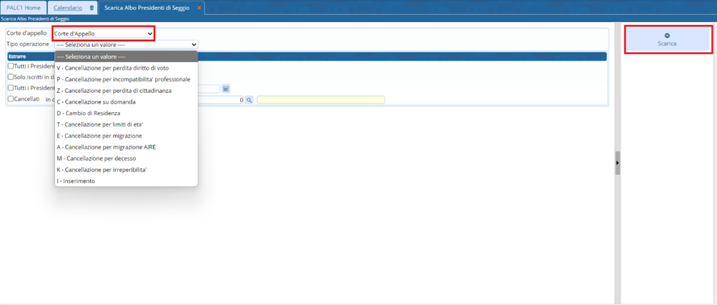 Oppure
Selezionando nel campo “Corte d’appello” la voce: Corte d’Appello Prefettura Modena ☑ e le varie causali di cancellazione, iscrizione e le varie tipologie di estrazioni. è possibile scaricare il file excel. 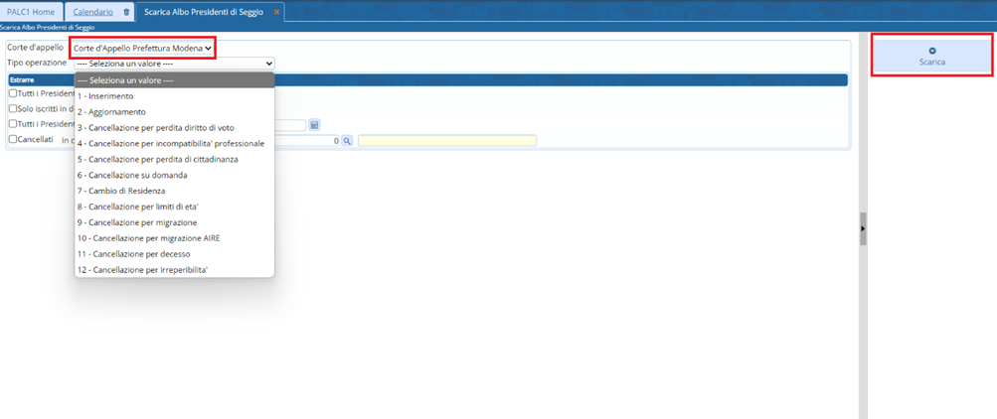
Tipologie di estrazione:
“Tutti i Presidenti attivi nell’albo”
“Solo iscritti in data://” 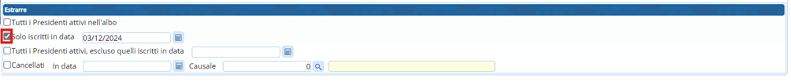
“Tutti i Presidenti attivi, escluso quelli in data://” 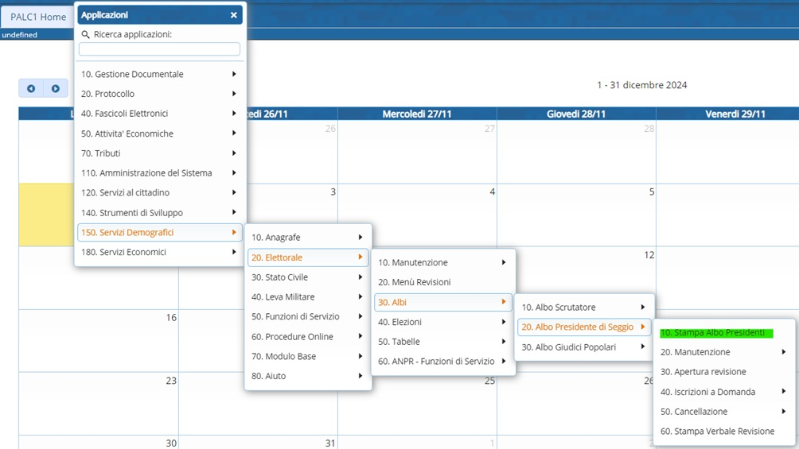
“Cancellati In data://” selezionando la “Causale” cliccando sulla lentina“ 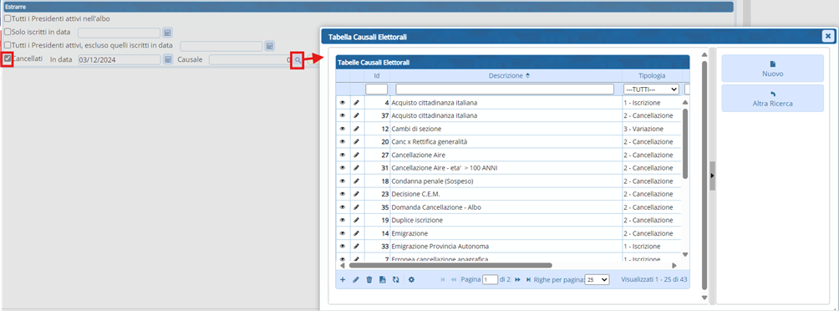
Cliccando sul tab [Scarica] è possibile scaricare il documento in (.txt) o in (.xlsx). Si precisa che nel caso di estrazione per corte d'appello Modena le iscrizioni e le cancellazioni vanno estratte insieme. 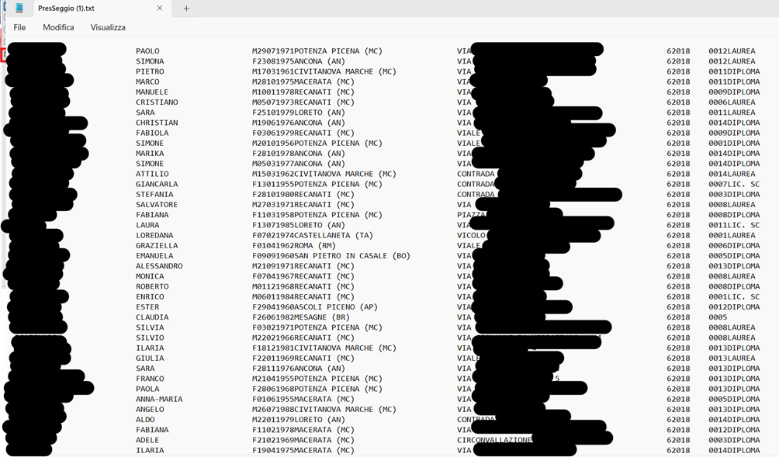
visualizzazioni.

